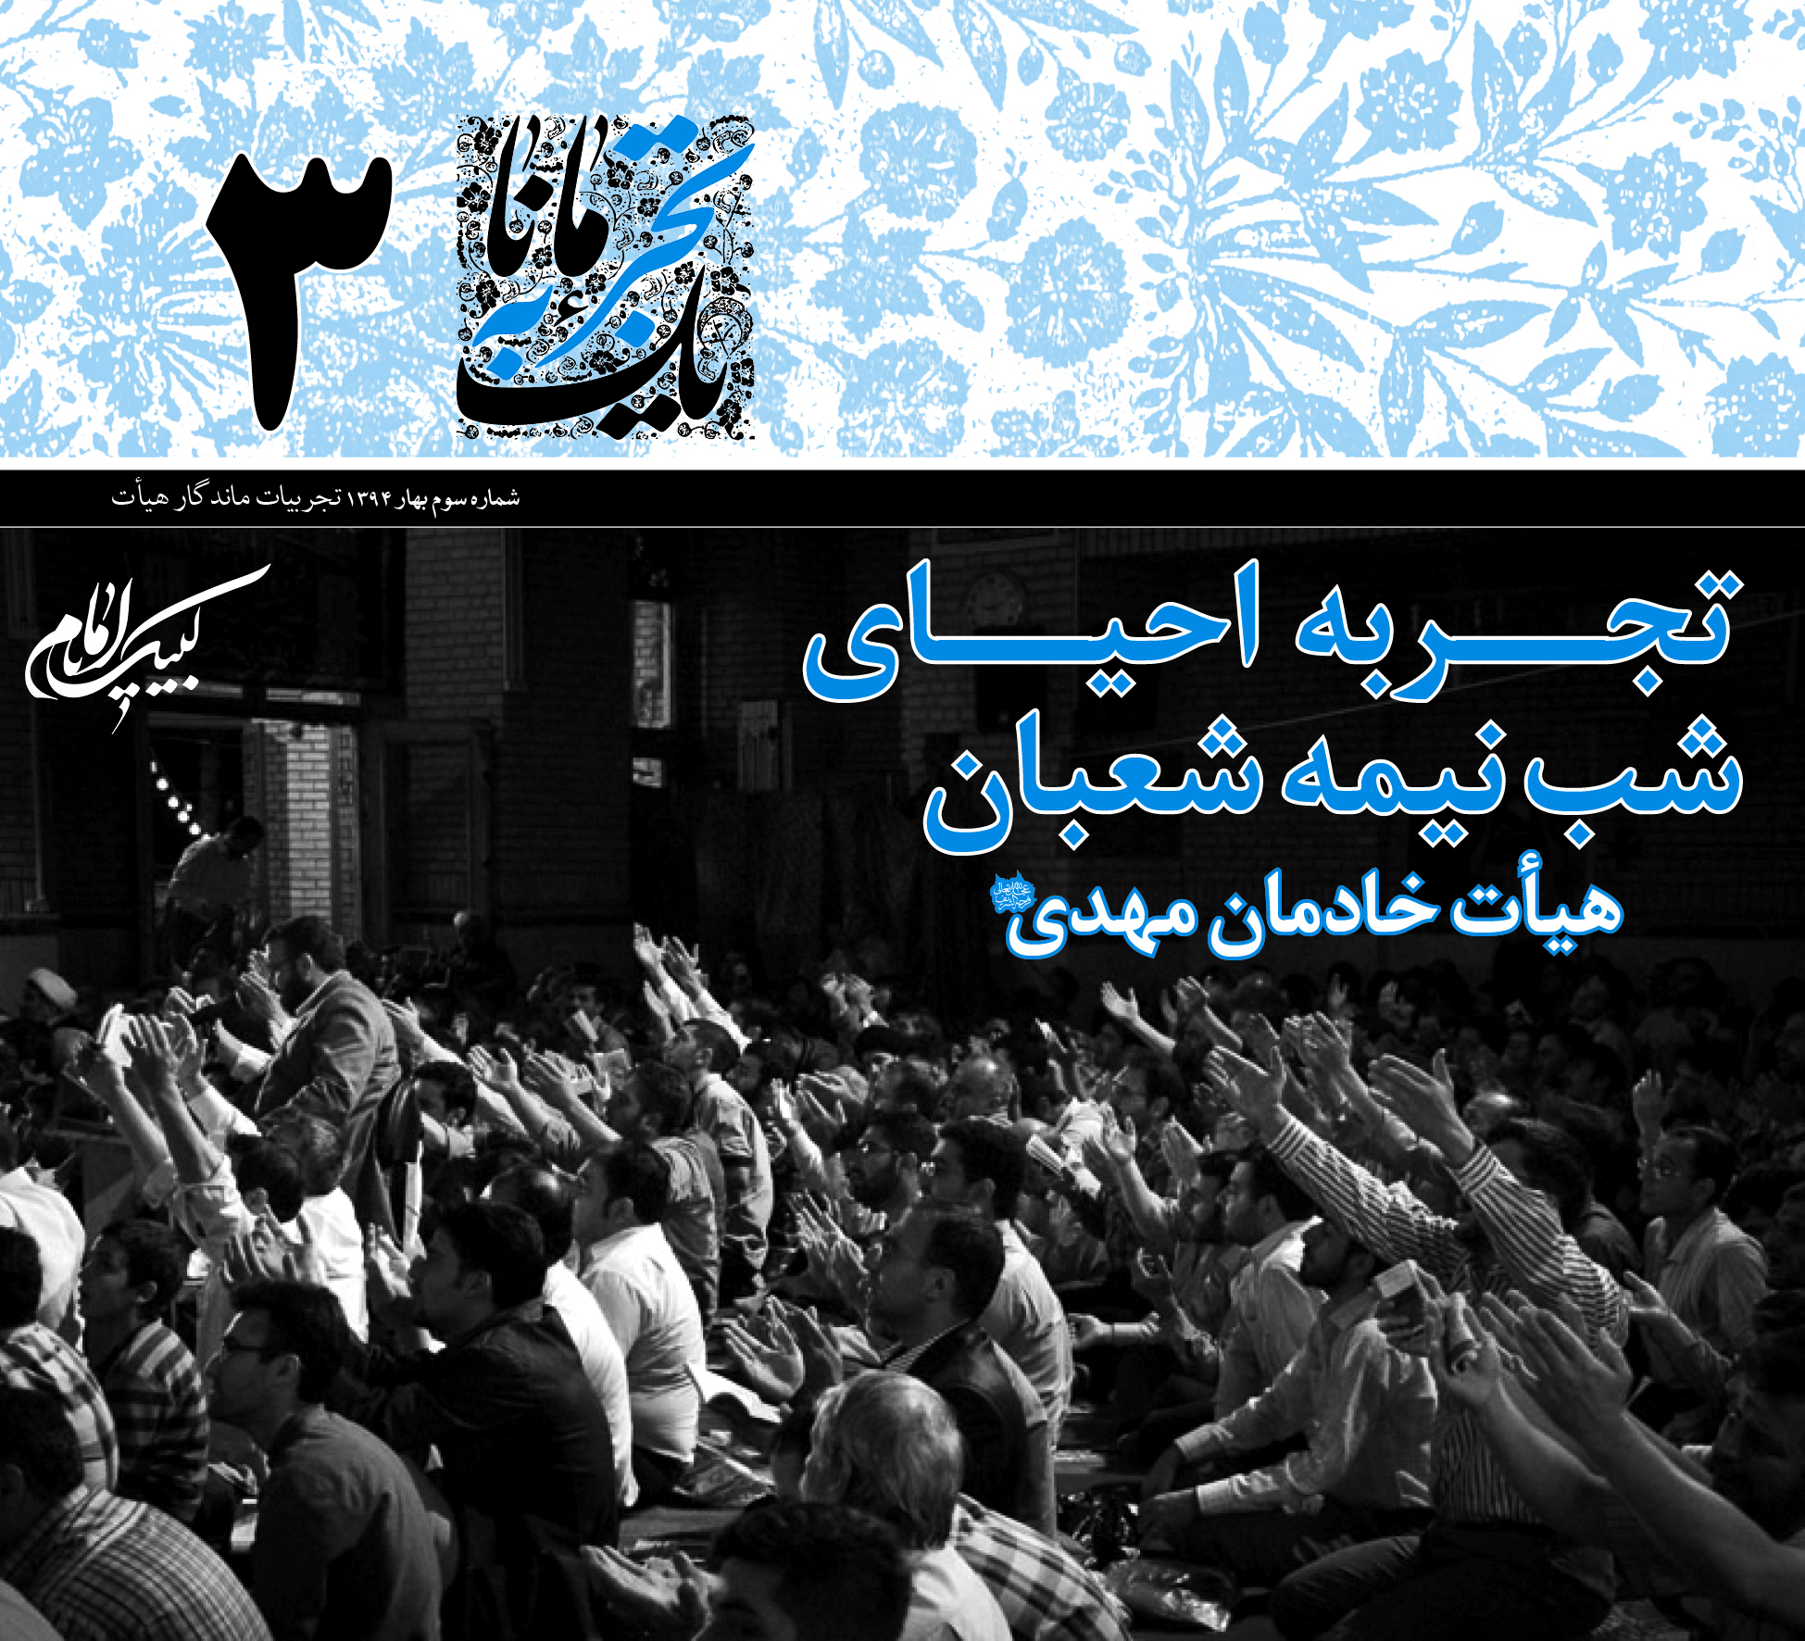

يک تجربه مانا
تجربيات ماندگار هيأت
شماره سوم، بهار 1394
احياي نيمه شعبان هيأت خادمان مهدي قزوين
تنظيم: معاونت توليدات رسانه‌اي جامعه ايماني مشعر
طراح نامواره : علي ناصري
صفحه‌آرا: حسن ناصري
شمارگان: 5000 نسخه
قيمت: 1000 تومان (غيرقابل فروش، نذر سالار شهيدان)
استفاده از مطالب نشريه و تکثير آن براي هيأت‌ها، در صورت ذکر منبع آزاد مي‌باشد.

مقدمه
در ميلاد قائم آل محمد مناسب است مردم و نهادهاي فرهنگي با تلاش و پيگيري در هر چه باشکوهتر برگزار شدن اين مناسبت و تعظيم آن کوشا باشند. افزايش کيفيت اين جشن بزرگ و توجه بيشتر به احياء شب نيمه شعبان بايد مورد توجّه و همت نيروهاي فرهنگي و هيآت قرار گيرد.
يکي از مجموعه‌ها و هيآتي که در زمينه باشکوهتر برگزار شدن جشن‌هاي نيمه شعبان و احياي شب نيمه شعبان داراي تجارب ارزشمندي هستند هيأت دانشجويي خادمان مهدي مي‌باشد. جمعي از دانشجويان قزويني که از سال 1379 در قالب هيأت دانشجويي خادمان مهدي گردهم آمدند و محور کار و فعاليت خود را حول موضوعات مهدوي و احياي شعائر مهدوي قرار دادند و از جمله فعاليت‌هاي ايشان بحث احياء شب نيمه شعبان مي‌باشد اين هيأت سال‌هاي متمادي است که به برگزاري برنامة احياي نيمه شعبان مشغول است و تجربيات خود را مخلصانه در اختيار هيآت قرار داده است. در يک تجربه ماناي پيش رو مي‌توانيد از تجربيات اين هيأت استفاده کنيد.
عوامل انگيزه ساز
براي انجام يک فعاليت مستمر و موفق نياز به انگيزه است. در شروع کار فضاي حاکم بر شهر ما طوري بود که در دل دوستان
نهيبي زده شد که به پا خيزيد و امام زمان خود را دريابيد. عوامل انگيزه سازي که باعث اين حرکت شد، اي نها بود:
1 محوري بودن فعاليت‌هاي مهدوي با توجه به اسم هيأت
2 جوان بودن نيروها و ارائه مد لهاي جديد از سوي آنان
3 نبود مدل و فضاي مناسب براي جش نهاي مذهبي
4 سردرگمي و انحراف در برگزاري برخي جش نهاي مذهبي
5 ايجاد يک برنامه محوري در برنامه‌هاي سالانه هيأت به عنوان احياي شب نيمه شعبان
6 تشويق به احياء شب نيمه شعبان در روايات و کلام بزرگان
7 فراگيري احياء شب نيمه شعبان به صورت يکپارچه و با مديريت هيآت و مساجد مانند احياء شب قدر.
8 برگزاري اجتماع بزرگ منتظران حضرت در شب نيمه شعبان و دعاي جمعي براي فرج
تبليغات
امروزه به خصوص در فضاهاي حزب‌اللهي کاري که پشتوانه تبليغاتي نداشته باشد، کار ضعيف محسوب مي‌گردد. لذا يکي از اموري که در بحث احياء شب نيمه شعبان بايد مورد توجه فراوان قرار مي‌گرفت، بحث تبليغات اين برنامه بود که از چه راه‌هايي مي‌توان توجه عموم را به اين مسئله جلب کرد و اهميت احياء شب نيمه شعبان را به مردم گوشزد نمود.
براي تبليغات اين مهم نکات و راه‌هاي گوناگوني وجود دارد که به تعدادي از آنها اشاره مي‌شود:
1ـ استفاده از ايده‌هاي جديد و مبتکرانه در جلب توجه مخاطبان؛
2ـ متناسب بودن تبليغات و ابزار تبليغاتي با فضاي جامعه (بيش از ده سال پيش براي تبليغات از امثال برزنت استفاده مي‌شد و اکنون از بنر و غيره و يا براي مثال زماني استفاده از دعوتنامه و پخش آن در منازل شيوة نو و مؤثري بود ولي الآن شايد زياد تأثير نداشته باشد)؛
3ـ استفاده از طراحي‌هاي جذاب در تبليغات؛
4ـ استفاده از شعارهاي مناسب و جذاب در تبليغات؛
5ـ استفاده از تراکت‌ها و بوم‌هاي تبليغاتي و قراردادن آنها در
سر چهارراه‌ها، هيآت، نمازجمعه و ... ؛
6ـ استفاده از فنّاوري و امکانات جديد در تبليغات؛
7ـ استفاده از بسته‌هاي فرهنگي تبليغاتي (شامل سي‌دي،
نشريه، پوستر و ...) ؛
8ـ نصب و پخش اقلام تبليغاتي و بسته‌هاي فرهنگي در مکان‌هاي عمومي پر رفت‌وآمد (ايستگاه و داخل اتوبوس‌ها و ...).
فضاسازي
فضاسازي مجموعه اقداماتي است که با عناصر وابسته و مرتبط، در قالب طرح‌هاي ديواري، معرفي‌هاي ديواري، پيام‌هاي تربيتي، نشانه‌ها و... سعي در بهينه‌سازي فضاها و دستيابي به کارايي و کارکرد مناسب در کنار زيبايي معاني و معناها دارد و به‌منظور تسهيل ارتباط با مخاطب يا انتقال پيامي خاص در مراکز صورت مي‌گيرد. از جمله فعاليت‌هاي هيأت خادمان مهدي بحث فضاسازي مناسب براي ترويج احياء شب نيمه شعبان مي‌باشد که در ذيل به برخي از آنها اشاره مي‌شود:
1ـ استفاده از استند، پوستر و بروشور حاوي فضيلت احياي نيمه شعبان و قراردادن آن در مساجد سطح شهر و ... ؛
2ـ بيان فضيلت احياء شب نيمه شعبان در نشريات و ... ؛
3ـ چاپ جمله نوشته‌هاي مهدوي (استفاده از جملاتي مانند غيبت او از غفلت ماست، امان ز لحظه غفلت که شاهدم هستي و ...) در بنرهاي يک‌دريک و غيره و نصب آنها در سطح شهر؛
4ـ نصب بنرها و استندها و سينک‌هاي تبليغاتي در خيابان‌ها براي فضاسازي مناسب شهر؛
5ـ برگزاري نمايشگاه در صحن امامزاده‌ها، نماز جمعه و ميادين اصلي شهر؛
6ـ ارائه توليدات مهدوي اعم از طرح‌هاي گرافيکي، مداحي‌هاي مهدوي، بحث فضيلت احياء شب نيمه شعبان و ... و ارسال به وسيله دستگاه بلوتوث؛
7ـ طرح ختم قرآن و صلوات به نيّت سلامتي و تعجيل فرج حضرت که ثبت‌نام آن مي‌تواند يا به‌وسيله ليست و فرم باشد يا به صورت پيامکي که مثلاً فلان عدد اگر فرستاده شود ثبت‌نام براي تلاوت يک حزب است و اگر فلان عدد فرستاده شود ثبت‌نام براي تلاوت يک جزء است و از طرفي برنامه‌اي در سامانة پيام کوتاه طراحي شده اين قابليت را داشته باشد که مشخص باشد چند نفر با چه شماره‌هايي شرکت کرده‌اند که سال بعد هم از آنها به عنوان مخاطب استفاده شود؛
8ـ همايش دوچرخه‌سواري: جمعي از بچه‌هاي هيأت و يا با حضور عموم مردم با لباس و تي‌شرت هماهنگ که پشت آنها جملاتي مانند احياء شب نيمه شعبان يا جملات کوتاه مهدي نوشته شده در شهر گردش داشته باشند و با همان قالب وارد فضاي شب جمعه امامزاده‌ها، مزار شهدا يا مسجدجامع و يا غيره شوند. مناسب است اين کار در آخرين پنجشنبه قبل از نيمه شعبان انجام شود؛
9ـ پخش نقل و شيريني و شکلات: عدّه‌اي مسئول پخش نقل و شيريني و شکلات برسر مزار شهدا و سر چهارراه‌ها و يا مکان برگزاري احياي نيمه شعبان باشند و اين کار مي‌تواند همراه با ارائه بروشور يا برگه‌هايي در باب فضيلت احياء شب نيمه شعبان همراه باشد؛
10ـ ارسال بسته‌هاي فرهنگي و تبليغي به مساجد و مجامع مذهبي و هماهنگي با هيأت امنا و امام جماعت مساجد براي بازگوکردن فضيلت احياء شب نيمه شعبان براي مردم و برگزاري نمايشگاه مهدوي هرشب در يک مسجد؛
11ـ توزيع بادکنک با جمله نوشته‌هاي مهدوي در پارک‌هاي سطح شهر بين کودکان؛
12ـ مسابقه پيامکي مهدويت: به اين صورت که چند سؤال کوتاه طراحي شود و در صورت امکان يک ماژول مسابقه هوشمند در سامانه پيام کوتاه ديده شود؛
اين مسابقات نوعي جنبه تبليغاتي هم دارد به اين صورت که پس از شرکت در مسابقه با ارسال پيامکي وعده ما شب نيمه شعبان باشد يا اينکه اهداء جوايز شب نيمه شعبان صورت مي‌گيرد و ... ؛
13ـ مسابقه عکاسي با موضوع مهدويت: مسابقه هم مي‌تواند به دو صورت باشد يا محدوده مسابقه را فقط فضاي مراسم احياء مشخص کنيم يا اينکه محدوده مشخص نشود و عکاسان آزاد باشند تا از هر فضايي متناسب با موضوعات مهدوي عکس بگيرند و زماني براي ارسال آثار و داوري آن مشخص شود؛
14ـ رايزني با صداوسيما در راستاي توليد برنامه‌هاي مشترک جهت احياي سنت احياء شب نيمه شعبان و ارائه محتواي مناسب در ايام نيمه شعبان.
راه‌اندازي نمايشگاه‌هاي مهدوي
نمايشگاه‌هاي مهدوي که در ميدان اصلي شهر، چند روز قبل از شب نيمه شعبان راه‌اندازي مي‌شود غرفه‌هاي متنوعي دارد:
1ـ غرفه ارائه محصولات مهدوي و مذهبي: در اين غرفه سعي مي‌شود که محصولات مهدوي مانند نرم‌افزار، کتاب، سي‌دي، نشريات، تابلوهاي ام‌دي‌اف و ... که توسط مؤسسات و ناشران مهدوي توليد شده است به صورت متمرکز و با تخفيفات ويژه‌اي ارائه شود و محصولاتي نيز به عنوان هديه توزيع گردد؛
2ـ غرفه موبايل اسلامي يا مهدوي: خدماتي مانند ارسال بلوتوث يا ثبت‌نام براي سامانه پيامکي و ساير کارهايي که در زمينه موبايل انجام مي‌شود در اين غرفه ارائه مي‌شود. در اين غرفه سعي مي‌شود تمامي خدمات محتوايي مورد نياز مخاطبين در راستاي اهداف مذهبي تأمين شود اعم از نرم‌افزار، صوت، تصوير، عکس، زنگ موبايل و ... ؛
3ـ غرفه خطاطي و نقاشي: يکي از معضلات کارهاي هنري اين است که عدّه‌اي هنر دارند و دغدغه‌اش را هم دارند ولي نمي‌دانند چگونه کارشان را ارائه کنند. اين غرفه باعث مي‌شود تا خطاط‌هايي که علاقه‌مند بودند و مجال عرضه کارهايشان را نداشتند بيايند و آنجا بنشينند و کارهايشان را ارائه کنند و حتّي مي‌توانستند کارهايشان را به نفع هيأت بفروشند و همچنين ساير هنرها مثل نقاشي و معرق‌کاري و ... ؛
4ـ غرفه نقاشي کودکان: فضايي براي کودکان تعبيه مي‌شود تا بيايند و در آنجا نقاشي بکشند يا عکس‌هايي که براي رنگ‌آميزي کودکان قرارداده شده را رنگ‌آميزي کنند؛
5ـ غرفه نماها و نواهاي مهدوي: در اين غرفه به وسيله ويديو پروژکتور کليپ‌ها، فيلم‌ها، سخنراني‌ها و مستندهاي مهدوي به نمايش گذاشته مي‌شود و نواهاي مهدوي مانند سرودها و تواشيح‌هايي که موجود هست پخش مي‌شود؛
6ـ غرفه کودکان: محصولات توليد شده در حوزه مهدويت و ساير توليدات مذهبي براي رده سني کودکان مانند کتاب داستان و ... در اين غرفه ارائه مي‌شود؛
7ـ غرفه نمايشگاه پوستري: نمايشگاه پوستري با موضوعات متناسب با فرهنگ مهدويت و موضوعات روز؛
8ـ غرفه دل نوشته به امام زمان: در يک قالب مشخص بازديدکنندگان از نمايشگاه دل نوشته‌هاي خود را به امام زمان مي‌نويسند.
زمان‌بندي برنامه‌هاي احياء شب نيمه شعبان
زمان‌بندي جلسه از قسمت‌هاي حساس يک جلسه است و مي‌تواند مجموع يک جلسه را تحت تأثير قرار دهد. در اين بخش نمونه‌اي از برنامه‌هاي اجراشده را مرور مي‌کنيم.
1ـ تلاوت مجلسي قرآن کريم: بايد در انتخاب قاري و سوره‌اي که تلاوت مي‌شود دقت شود؛
2ـ قرائت زيارت آل‌يس: مناسب است که دعاي کارتي چاپ شود تا هم عموم مردم با زيارت آل‌يس بيشتر آشنا شوند و هم
فضاي مناجاتي جلسه حفظ شود؛
3ـ سخنراني: اگر سخنراني حالت مناجاتي و شب احيايي داشته باشد مناسب‌تر است؛
4ـ مناجات: اين قسمت به نجوا و مناجات با امام زمان پرداخته مي‌شود که در آستانه ورود به دعاي کميل مي‌باشد؛
5ـ دعاي کميل: قرائت اين دعا در روايات يکي در خصوص شب جمعه هست و ديگري در شب نيمه شعبان؛
6ـ قرآن سرگرفتن: در پايان برنامه با پخش قرآن بين مردم و سرگرفتن قرآن مجلس به اتمام مي‌رسد؛
7ـ پخش سحري: در اتمام برنامه توزيع سحري در بين مخاطبين را داريم که باعث مي‌شود بسياري از مخاطبين در روز نيمه شعبان که روزه آن وارد شده روزه بگيرند؛
8ـ مناجات سحر: همزمان با خروج مردم از محل برگزاري برنامه به صورت زنده يک نفر خوش‌صدا به خواندن مناجات سحر (مي‌توان از مناجات حرم امام رضا نيز کمک گرفت) مي‌پردازد.
برنامه‌هاي فرعي و جانبي
هيأت ما برنامه‌هاي جانبي مختلفي را اجرا نموده است که در تدارک اين برنامه‌ها از مخاطب نوجوان مي‌توان استفاده نمود و مسئوليت‌پذيري او را بررسي نمود.
1ـ ارائه بسته‌هاي فرهنگي در مراسم: همه‌ساله يک بسته فرهنگي متناسب با محتواي مورد نياز و در قالب ابزارهاي جذاب به مخاطبين ارائه مي‌شود؛
2ـ برگزاري نمايشگاه محصولات مهدوي و پخش بن کتاب و بن تخفيف در مراسم؛
3ـ اطعام و سحري: پخش سحري بعد از مراسم، دعوت به روزه‌گرفتن روز نيمه شعبان مي‌باشد و به صورت غيرمستقيم باعث احياي روزه نيمه شعبان مي‌شود؛
4ـ ثبت‌نام، عضوگيري و تبليغات ديگر برنامه‌هاي هيات خصوصاً مناسبت‌ها و هيأت هفتگي؛
5ـ دعوت به مشارکت مردم در فعاليت‌هاي هيات با پخش فرم توانمندي‌ها و اعلام عمومي.ر
هماهنگي‌هاي ضروري:
هماهنگ نمودن چند مورد ضرورت دارد:
1ـ هماهنگي با راهنمايي و رانندگي جهت هماهنگي‌هاي ترافيکي، بستن خيابان، مديريت پارک خودروها و ... ؛
2ـ هماهنگي با نيروي انتظامي جهت تأمين امنيت محل برگزاري مراسم؛
3ـ هماهنگي با اداره برق جهت اعلام عدم قطع برق در حين اجراي برنامه؛
4ـ هماهنگي با صداوسيما جهت پوشش زنده و پخش برنامة تلوزيوني و راديويي.

اعضا کادر اجرايي:
تقسيم‌بندي وظايف در فعاليت ما بايد به شکل دقيق و مرتب انجام شود و اگر بتوان تمام کميته‌ها را تشکيل داد در خلال کار با مشکلي موجه نمي‌شويم.
مدير اجرايي: هماهنگي کلية امور اجرايي و مديريت و نظارت بر حسن اجراي وظايف کميته‌ها
کميته فرهنگي: برنامه‌ريزي و اجراي کلية امور فکري و فرهنگي و ايده پردازي و سياست‌گذاري کليه امور
کميتة تبليغات: برنامه‌ريزي و اجراي امور تبليغاتي و کليه امور محوله از جانب مدير اجرايي
کميته تزئينات: آذين‌بندي و تزيين و محوطه‌سازي
کميته پشتيباني: پشتيباني کليه امور اجرايي
کميته مالي: تأمين اعتبار و جذب خيرين و مديريت مالي
کميته داخلي مراسم: برگزاري مراسم و هماهنگي امور داخلي مرتبط با مراسم
در پايان اميدواريم که هيآت کشور با عزمي راسخ احياي شب نيمه شعبان را به معناي واقعي کلمه احيا کنند و رضايت حضرت حجت را با تعظيم آن و اهتمام هرچه بيشتر جلب نمايند.

